英国TNT剧院《罗密欧与朱丽叶》
莎士比亚经典 纯正英伦风范
英文原版演出 配同步中文字幕
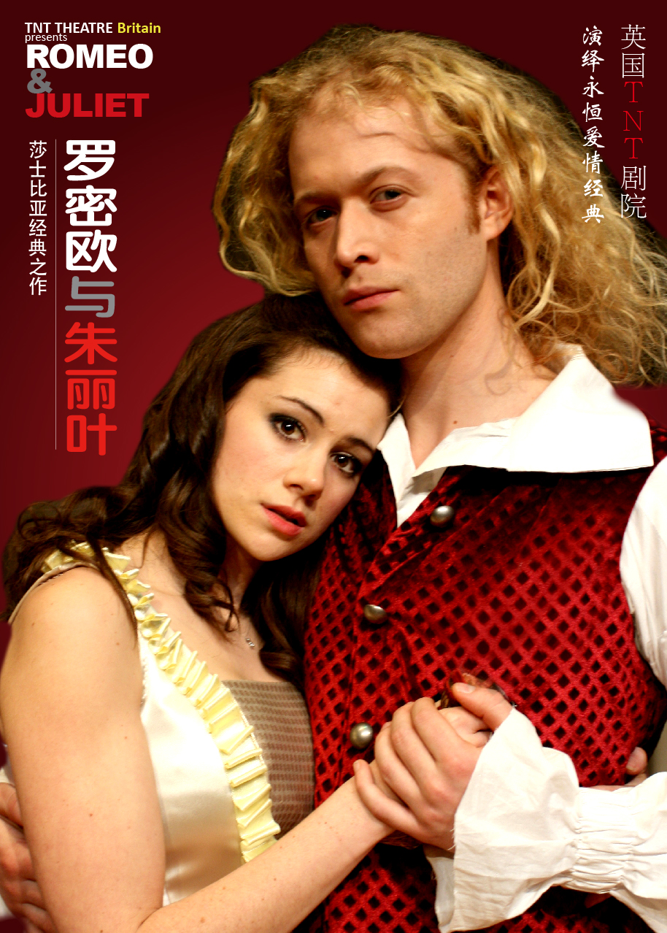

“TNT剧院《罗密欧与朱丽叶》堪称当代英国莎翁剧中最令人满意和最具表现
力的作品。”—— 英国《戏剧世界》

“TNT剧院《罗密欧与朱丽叶》在悲剧与喜剧间切换自如，优雅浪漫却不乏生动风流，一如莎士比亚原作。戏剧魔术般的表演使得角色甚至风格可在瞬间自由转换，演员的卓越演技成为最大看点，自然流畅到全无表演痕迹。导演保罗·斯特宾让我们相信，至少在戏剧中还存在真爱。” —— 德国 《明斯特日报》

“折服中国观众的是简洁却绝不简单的设计中蕴含的巧妙想象力以及整个演出纯正的英伦风格和强烈的戏剧震撼力。” —— 《北京晚报》

《罗密欧与朱丽叶》中大量的抒情意象和抒情形式是莎士比亚其他悲剧中所没有的，男女主人公弹奏了一曲情意缠绵青春的颂歌、爱的颂歌。尽管这纯粹、美好的爱情与理性、法度和社会责任等尘世的价值观念相对立，但男女主人公在
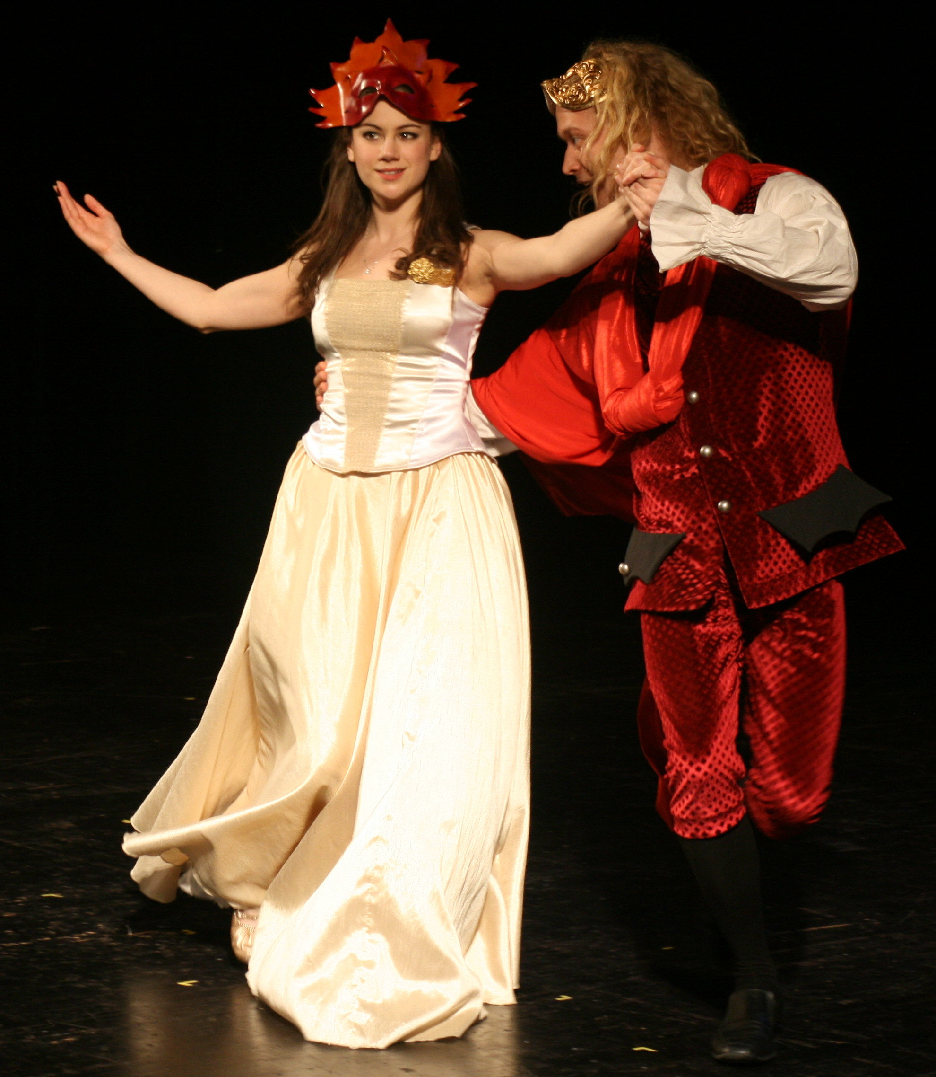
死亡中实现了尘世所不容的恋情，显示了青春和爱情的巨大力量，从而化解了两个家族的仇恨。莎士比亚用诗情化的笔触，使悲怆的死闪耀着人性的灵光，回响着浪漫的旋律。英国TNT剧院长久以来以重现莎翁精神为己任，其中《罗密欧与朱丽叶》被德新社誉为“直击观众心灵，美丽得让人过目不忘。”秉承莎士比亚生活的维多利亚时期话剧采用现场音乐的传统，与剧情水乳交融的现场音乐和无伴奏合唱为TNT版《罗密欧与朱丽叶》平添了许多魅力。

2009年，画家薛继业观看英国TNT剧院《罗密欧与朱丽叶》后，创作了同名油画系列，被舞蹈家沈培艺购得收藏（右图为沈培艺和画作合影）。沈培艺称，画作布满难以抑制的哀伤：当圣光透过屋顶撒下轻抚榻上已“睡去”的佳人，一切都结束，连同曾经昏天黑地的爱恨情仇，惟有他们撼天动地的爱情挽歌，流传至今。
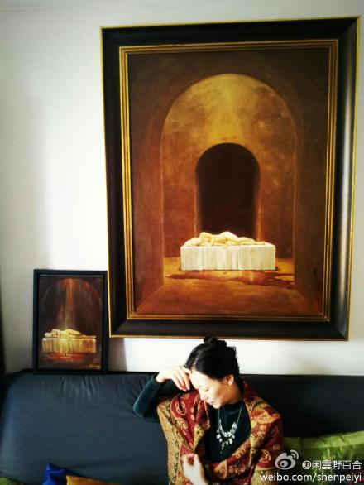
真爱，永恒的力量 – 北京大学陈娜

意大利维洛那城的一对青年男女坠入爱河，却因家族不共戴天的世仇而被拆散，命运的捉弄使得两人最终双双殉情。莎士比亚的经典悲剧，穿越四百多年历史的风尘，走上了舞台。其情节的曲折凄凉自不必说，尤其是在编导的精心构思和演员的全情演出下，更有了文字难以勾勒的立体感和亲和力。

剧中对人物性格的刻画和表现确实令人赞叹，哪怕是凯普莱特家的男仆甚至花园里的神像雕塑都同样有血有肉，格外丰满。看似愣头愣脑的男仆在伯爵身后发牢骚做鬼脸，一个忠心耿耿却也有性格有脾气的真实形象无意中拉近了与观众的距离。偶尔无理取闹却心肠极好的奶妈，让人时而哭笑不得，时而感动万分。虚伪蛮横的凯普莱特，冷漠的夫人，火爆易怒的提伯尔特，犟脾气的茂丘西奥……每一个人物都不只是文字中抽象的形象，尤其是年轻人嬉闹的小动作，将阳春白雪的经典著作融进了时代生活。至于罗密欧和朱丽叶这两位主角的刻画，就更不必说了。热恋的痴情，不能自持的小小失态，思念的惆怅漫长，离别的肝肠寸断……眉眼间的悲喜和丰富到位的肢体语言，与台词配合得天衣无缝。诗一般的抒情丝毫不显突兀。情节高潮处，罗密欧饮下毒药后一点点挣扎着倒下，朱丽叶从昏睡中渐渐呢喃着清醒，即使这样无声的表演，仍然能以强烈的对比将悲痛放大到极致，撕心裂肺。

在全剧中贯穿着一个很难准确定义的角色——戴着白面具的黑衣人。然而从一开场到决斗再到墓地里的死亡，每一次他的出现都将黑暗不祥的气氛渲染得恰到好处。可以说，TNT剧团对气氛渲染的拿捏，是其他一般剧团所难以企及的。此剧中除却黑衣人，还有那与剧情水乳交融的现场伴奏以及如同天籁的无伴奏合唱，都为莎翁笔下的悲喜增添了无限的生命力。

同样值得一提的是此剧的舞台设计以及场景转换方式。TNT剧团每一次演出的舞美都让人眼前一亮，比如《坎特威尔城堡的幽灵》《仲夏夜之梦》等等。该剧中的布景看似非常简单，然而就是一个门框、一道门帘、两块并不精致的木质挡板，变幻出了街道、厅室、花园、教堂等等风格迥异的场景。这种舞台的抽象化在灯光和音乐的配合下，给观众留下了巨大的想象空间。各个场景间的转换也堪称绝妙，或是成为了剧中角色表演的一部分，或是其本身就是优美的表演。每一个场景转换时灯光都只是变暗而从不熄灭，这在大大增加了舞美要求的情况下，很好地保持了整个演出的连贯流畅。

TNT剧院倡导让观众成为戏剧的参与者而非旁观者，他们也确实很好地践行了这一理念。在为观众创造了丰富想象空间的同时，表演者也保持着与观众的充分互动。而音乐等多种形式的艺术表现也使得戏剧内容和情感得到充分的表达。

关于英国TNT剧院
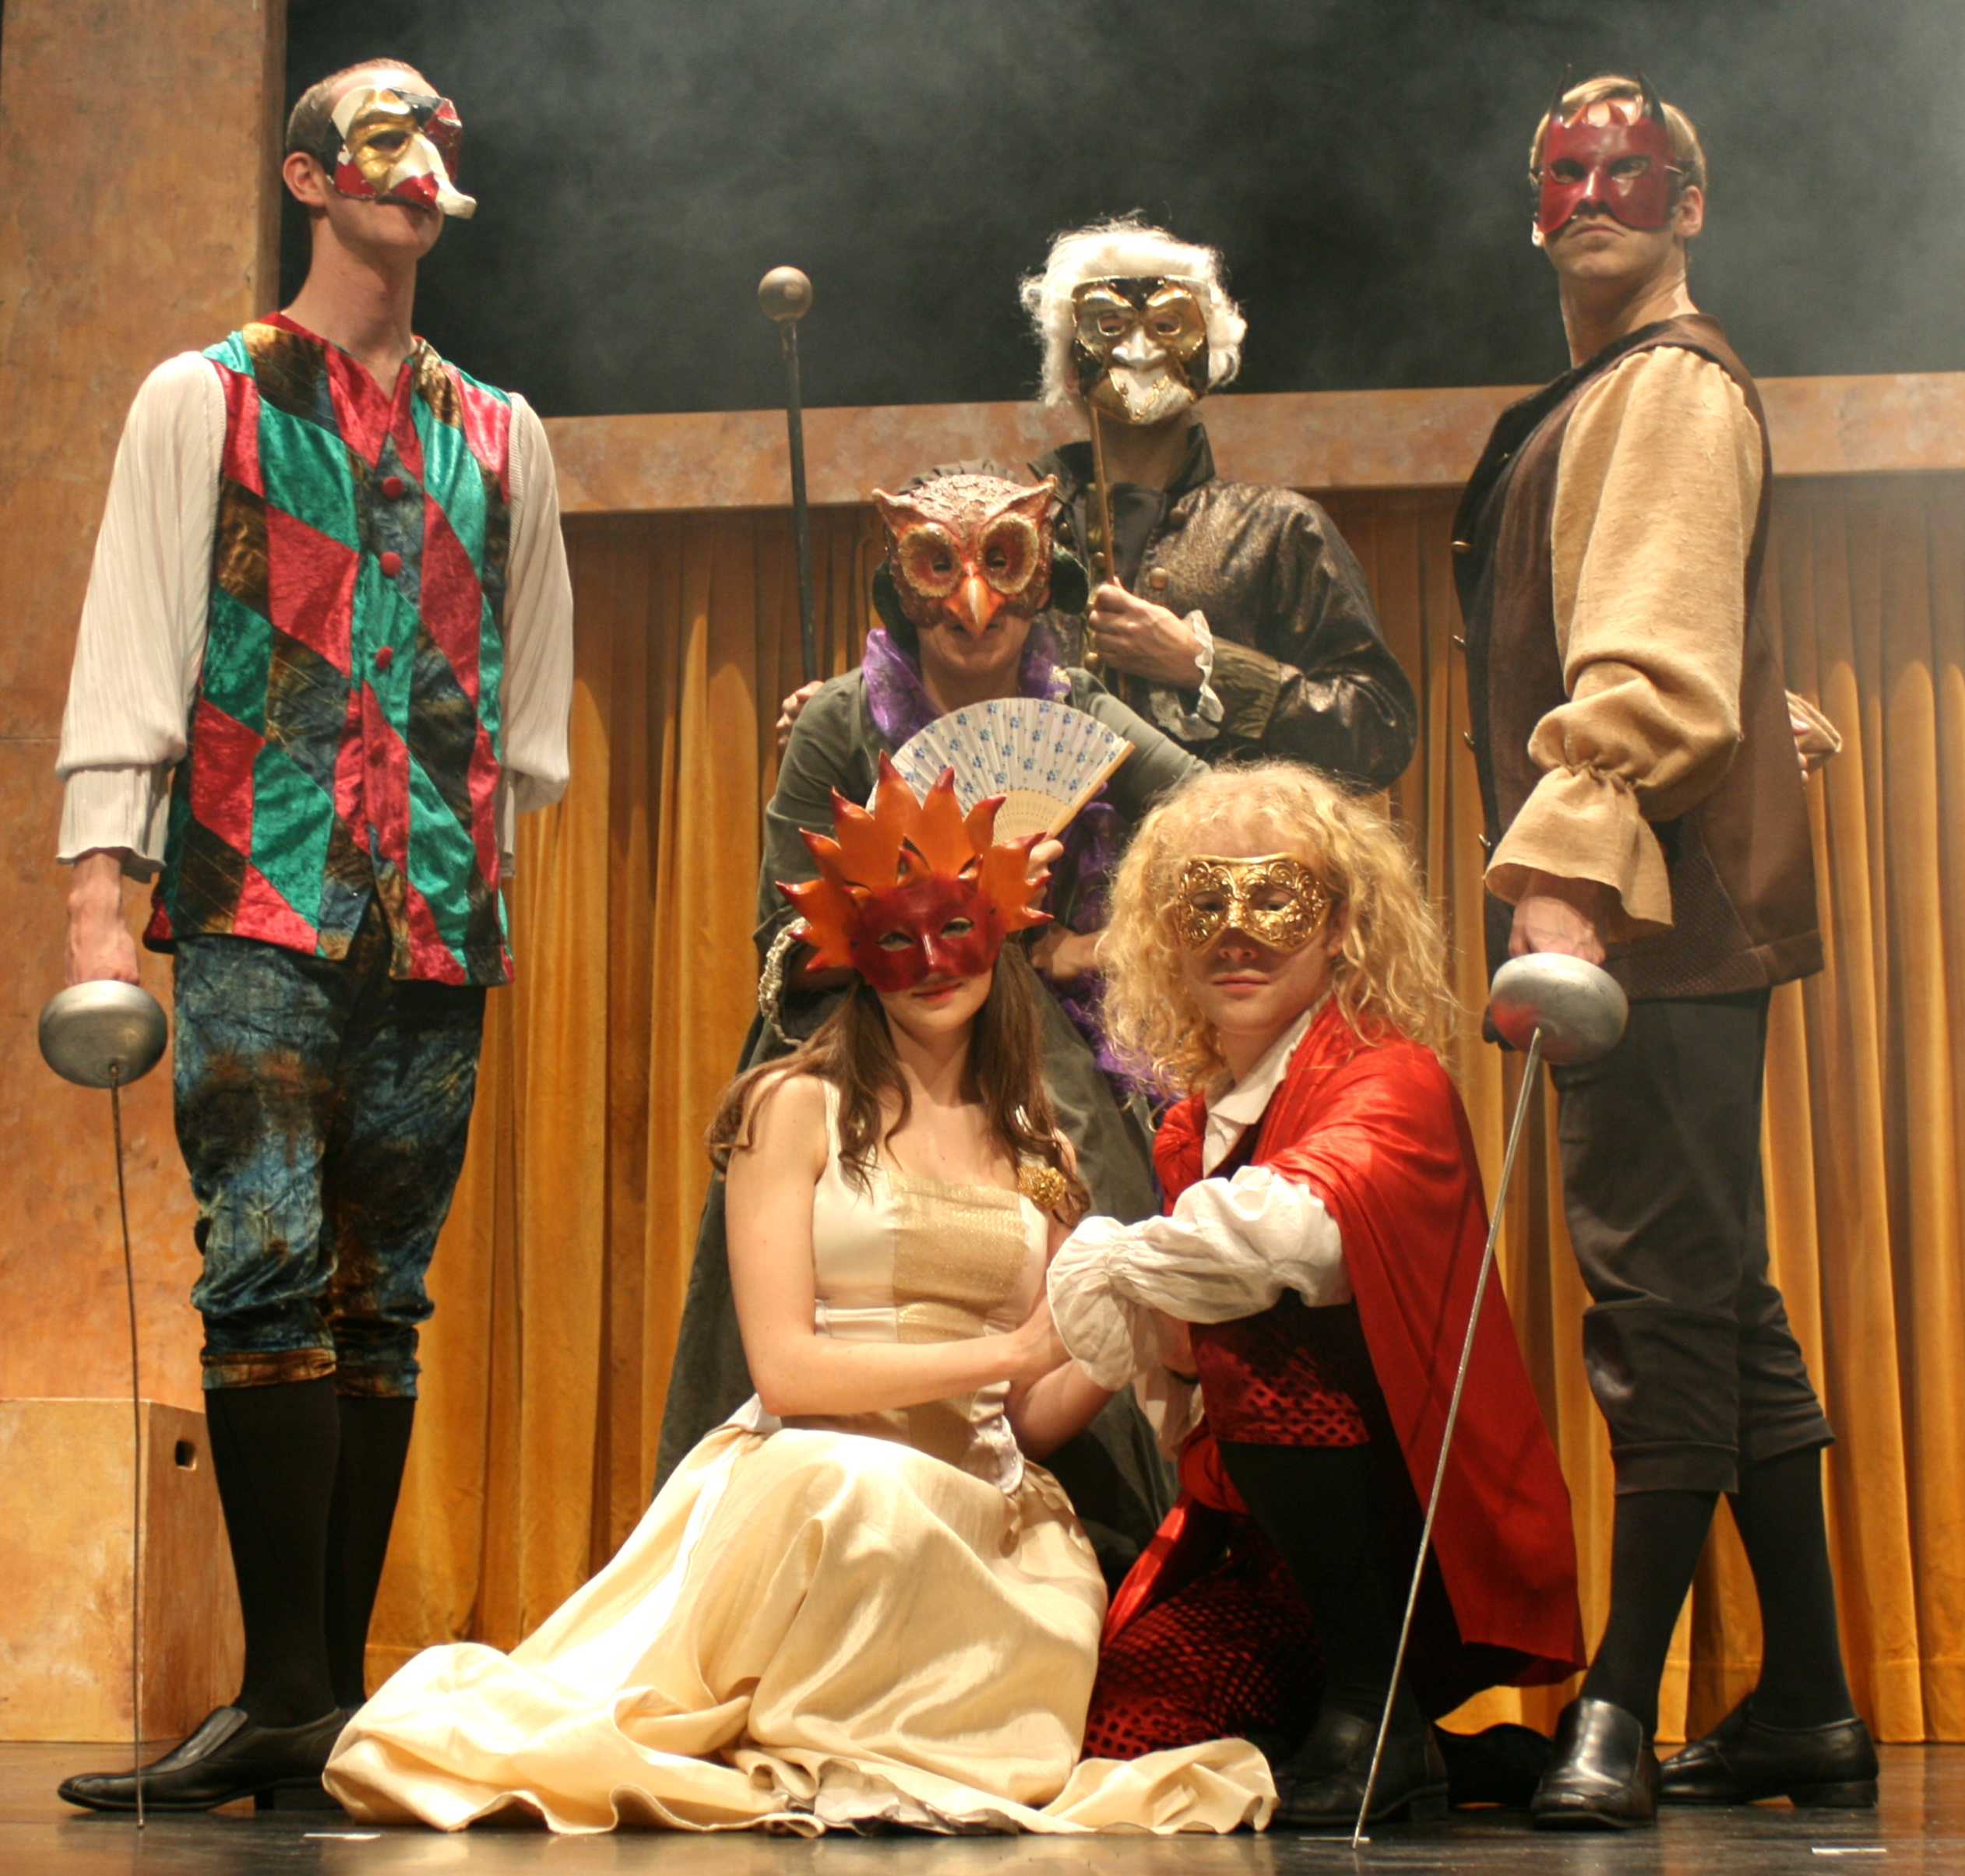

英国TNT剧院于1980年创立，不仅在英国本土声名显赫，而且是全球巡演国家和场次最多的英语剧团——几乎占据了德国全部英语话剧市场，也是在法国、日本和俄罗斯演出最多的英语剧团。单是上一演出季，剧院就有14部剧作在三大洲上演一千余场。1993年起，英国TNT剧团开始和美国欧洲戏剧集团（American Drama Group Europe）合作制作演出。剧团艺术总监保罗·斯特宾斯获奖无数，包括在慕尼黑双年展、爱丁堡艺术节、法兰克福艺术节的奖项。剧院亦曾和多个国际戏剧节和著名剧院合作演出，包括雅典音乐厅、圣彼得堡国立喜剧院等，被誉为“首屈一指的巡演剧团”（香港《南华早报》）、“动人肺腑、魅力非凡的剧场”（纽约《乡村之声》）。

TNT既是英文炸药的缩写，亦是新剧场的缩写，剧院致力融合各种演艺形式，成为具爆炸力的新剧场。TNT以多种剧场元素为表演根基，包括英国传统戏剧、东欧大师戈罗托夫斯基和梅耶荷德的形体剧场和意大利假面喜剧等。TNT的戏剧作品有浓厚的音乐剧特质，所有作品均委约作曲家全新配乐，导演与编舞通力合作，对演员的选拔亦看重其驾驭戏剧、音乐、舞蹈的综合能力。TNT剧院从2000年开始创作莎士比亚的系列作品，包括《哈姆雷特》、《麦克白》、《仲夏夜之梦》、《罗密欧与朱丽叶》和《驯悍记》等。而如同莎翁时代一样,一人分饰多角和性别反串也是鲜明的TNT特色。

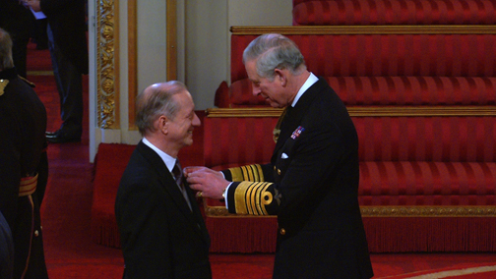
上图为查尔斯王子代表英国女王授予艺术总监保罗·斯特宾大英帝国勋章（MBE)，以表彰TNT剧院对英国戏剧的杰出贡献。

